**ESPECIFICACIÓN DE REQUERIMIENTOS**

José David Melo Díaz

Jose Luis Arciniegas

1. **Introducción**
   1. **Objetivo**

La presente Especificación de Requerimientos de Software tiene como objetivo definir con claridad los requerimientos correspondientes al proyecto.

Este documento debe ser fiel reflejo de toda la funcionalidad del sistema, contiene toda aquella información necesaria para que el lector de este documento pueda entender claramente los objetivos y el funcionamiento del producto mencionado.

* 1. **Definiciones, Acrónimos y Abreviaturas**

RC: Responsable de Confección

RA: Responsable de Aprobación

UD: Usuario Directo

NT: Notificado (Cualquier persona que debe ser notificada y que no es RA o UD)

ERS: Especificación de Requerimientos de Software

AF: Analista Funcional

LP: Líder de Proyectos

GP: Gerente de Proyectos

GQA: Gerente de Calidad

RQA: Responsable de Aseguramiento de la Calidad

* 1. **Audiencia**

Este documento está dirigido a las siguientes. Personas y Roles dentro del Proyecto:

RC: Nombre y Apellido (AF)

RA: Nombre y Apellido (LP), Nombre y Apellido (GP), Nombre y Apellido (QA)

UD: Equipo de Proyecto

NT: Nombre y Apellido (ministro)

* 1. **Alcance**

El alcance de la ERS comprende la definición de los requerimientos funcionales y no funcionales, como también otros aspectos que definen el producto, incluyendo objetivo del producto, restricciones, lo que el sistema no contempla, reglas de negocio, requerimientos de interfaz, restricciones de diseño, requerimientos de licencia o componentes comprados necesarios para el producto a desarrollarse, entre otras cosas

1. **Presentación del Producto**
   1. **Propósito del Sistema**
      1. **Objetivo**

* Permitir establecer las bases de acuerdo entre usuarios en lo que al proyecto de Software se refiere.
* Colaborar a los usuarios finales del Software a entender exactamente qué es lo que el cliente de Software desea.
  + 1. **Alcance**
* Permitir la gestión de clientes.
* Emitir informes cuando los usuarios lo necesiten.
  + 1. **El Sistema no contempla**
* El sistema no contempla de momento funcionalidades que no estén contempladas en este documento, todas las funcionalidades que se agregan están debidamente diligenciadas en el documento.
  1. **Restricciones y Supuestos**
* El sistema que se va a desarrollar tendrá un diseño modular para gestionar las diferentes áreas dentro de la empresa, permitirá gestionar toda la información recogida por los empleados y concederá a los superiores generar reportes importantes.

1. **Descripción General**
   1. **Contexto del Producto**

* El sistema será desarrollado en JAVA un lenguaje con una orientación a objetos, el motor de la base de datos es Oracle, la metodología para el desarrollo se basará en las mejores características de las metodologías tradicionales(evolutivas) y ágiles.
  1. **Perspectivas futuras del producto**
* Se contempla en versiones futuras la conexión directa con entidades financieras que controlan el tema financiero, de impuestos y crediticio, como conexión con otras empresas que requieran y permitan la transferencia de información con consentimiento de la persona registrada.
* Se pronostica una funcionalidad de conexión con entidades exteriores a la zona de trabajo principal, como otras ciudades inclusive países, por lo que esta funcionalidad se tiene en cuenta para futuras versiones.

* 1. **Reglas y Funciones de Negocio**
* La empresa X se especializa en encontrar ofertas de negocio, información relevante, descuentos y todo tipo de propuestas que puedan interesar a las personas registradas, buscan la información del usuario y hacen recomendaciones según sus gustos y aficiones actuales, también se centran en dar oportunidad de negocio a las personas, solicita y da información para otras empresas que necesitan de la información del usuario y gestiona toda una red de personas que pertenecen a la misma como a otras empresas, todo con el objetivo de manejar la información para propósitos comerciales.
* Comprende una gran base de datos física y digital de intereses particulares de personas y empresas, la información que recaudan se usa para propósitos comerciales.

1. **Descripción Detallada de Requerimientos**
   1. **Actores**

|  |  |
| --- | --- |
| **Gerente** | **Nombre del actor:** Carlos Gambino |
| **Descripción:** Es el encargado de la sucursal de la empresa X, maneja todo lo relacionado con la empresa y es el que dirige y ordena todas las acciones a realizar en la misma |
| **Características:** Verifica todos los procesos que se realizan a través de la información que le presentan sus empleados, válida y regula cada una de estas actividades y genera reportes para la empresa con toda la información recaudada. | |
| **Relaciones:** Maneja todos los reportes entregados por sus empleados, manda a corrección si presentan irregularidades y gestiona la información que es importante para el resto de las empresas distribuyendo la información registrada en el software. | |

|  |  |
| --- | --- |
| **Administrador** | **Nombre del actor:** Daniela Pedraza |
| **Descripción:** Es aquella persona que proporciona toda la información recolectada por cada uno de los empresarios que realizan actividades con el software al gerente de la empresa. |
| **Características:** Verifica que toda la información recaudada sea correcta y esté debidamente diligenciada para proporcionar al gerente, si la información no es correcta la devuelve para que sea debidamente corregida. | |
| **Relaciones:** Puede corregir si es necesario información errónea, pero, genera un reporte directo a la gerencia, si se presenta alguna información diligenciada correctamente manda el reporte al empleado que la digito mal para que la corrija correctamente. | |

|  |  |
| --- | --- |
| **Coordinador de Proyectos** | **Nombre del actor:** Mariana Chávez |
| **Descripción:** Es aquella persona que organiza y determina los trabajos que se deben de realizar con entidades externas a la empresa, para así proporcionar todos los pasos y procesos que se manejan dentro de la empresa para realizar cada uno de los proyectos y ayudar a su elaboración. |
| **Características:** Organiza toda la información que se necesita para que los proyectos puedan ser realizados correctamente. | |
| **Relaciones:** Tiene determinadas acciones dentro del sistema, pero no lo usa en muchas ocasiones, salvo para verificar que todo lo requerido sea correcto para la empresa. | |

|  |  |
| --- | --- |
| **Jefe de sistemas** | **Nombre del actor:** Augusto López |
| **Descripción:** Es aquella persona que maneja los equipos de cómputo, genera reportes, valida que todos estén funcionando correctamente y es aquel que ayuda a que la conexión entre empleados y gerente pueda darse de manera correcta. |
| **Características:** Configura todos los equipos, maneja sus credenciales, conexiones, permisos y mantenimiento de los mismos para que los procesos funcionen correctamente y sin fallos. | |
| **Relaciones:** Permite la conexión por medio de servidores locales dentro de la empresa para generar los reportes entre empleados, también está en la capacidad de corregir los errores que se presenten durante el funcionamiento del software, de lo contrario puede contactar directamente con el desarrollador para solucionar los fallos sin que otra parte de los empleados lo haga. | |

|  |  |
| --- | --- |
| **Contador** | **Nombre del actor:** Alejandro Martínez |
| **Descripción:** Verifica toda la información contable de la empresa. |
| **Características:** Analiza que todas las partes contables contenidas en la empresa le lleguen correctamente al gerente para generar los reportes. | |
| **Relaciones:** Verifica que la información contable presentada por los empleados sea correcta y si tiene que hacer arreglos se lo hace saber al administrador para que diligencien otra vez los empleados esas cifras importantes. | |

|  |  |
| --- | --- |
| **Coordinador de personal** | **Nombre del actor:** Mario Londoño |
| **Descripción:** Maneja toda la información que llega de la administración hacia los empleados, dirige todas las actividades que se necesitan realizar y coordinar al personal para las mismas. |
| **Características:** Da órdenes al personal para que los procesos puedan ser enviados de manera correcta a la administración para que la gerencia verifique todo de manera correcta, todas las actividades pasan primero por él. | |
| **Relaciones:** Maneja relación directa con la administración para validar los procesos realizados por los empleados. | |

|  |  |
| --- | --- |
| **Empleado** | **Nombre del actor:** Empleados |
| **Descripción:** Son aquellos que realizan todos los trabajos relacionados con la empresa, no realizan trabajos importantes que requieren de entidades superiores, solo reciben las órdenes de sus superiores, recolectan toda la información que se necesita y la envían. |
| **Características:** Son los que interactúan directamente con el software de recolección de información, la manejan y la almacenan dentro de las bases de datos de la empresa. | |
| **Relaciones:** El aquel que registra toda la información que se necesita para almacenar todo lo relacionado con la persona, diligencia esta información y la envía a la administración para que sea revisada, si la información no es correcta puede editarla para enviarla nuevamente hasta que esté bien. | |

* 1. **Requerimientos Funcionales**

Se ha requerido por la empresa X las siguientes funcionalidades importantes para el buen funcionamiento del software para su empresa:

* **RF-01:** Se necesita que el software pueda almacenar personas para diferentes usos, por lo tanto, a continuación, las demás funcionalidades que se necesitan para que esto suceda:
* **RF-02:** Se requiere que el software mantenga gestionada toda la información de la empresa, en cuanto a usuarios, empleados y personas almacenadas en el sistema, debe de haber una interacción entre el empleado y la gerencia, se deben de generar reportes de todo lo almacenado en él para gestión de la misma.
* **RF-03:** Para toda la información almacenada por los empleados se necesita una gestión de mercadeo en el sistema, esto comprende que se pueda manejar de manera contable la información que será validada por los contadores de la empresa, se necesita también que las personas almacenadas tengan información financiera específica con su consentimiento previo, todo esto para empezar a utilizar medidas para información acerca de promociones, negocios y demás para nuestros clientes.
* **RF-04:** Para el software debe de haber un apartado de autenticación de usuarios, se necesita que cuando un empleado acceda por primera vez al sistema, se pueda crear un usuario para poder usar el sistema cada vez que se necesite, también se contempla que puedan iniciar y cerrar sesión por medio del mismo, con respecto a esto, se realiza esto para la seguridad del mismo sistema y orden en cuanto a la información de los empleados y reportes.
* **RF-05:** Necesitamos que nuestro software sea único para nosotros, y tenga un código de licencia único por cada empleado que lo maneje, esto con el fin de evitar que personas externas al sistema puedan acceder o conocer el funcionamiento del sistema para explotar sus vulnerabilidades, por lo tanto, si las licencias ya han sido registradas ya no se puedan usar en otro equipo.
* **RF-06:** El sistema debe de almacenar toda la información por medio de una base de datos, esto con el fin de acceder a la información cada vez que se consulte, este módulo debe de devolver la información por medio de una ventana toda la información que se ha almacenado por el empleado y así consultar todo esto más fácil.
* **RF-07**: En nuestro sistema se maneja información financiera y contable para los clientes, pero también se necesita un apartado que almacene y verifique la información contable de nuestra empresa y de nuestros clientes, esto con el fin de manejar nuestra información en cuanto a lo económico bien controlada y correcta, verificada por nuestro departamento contable.
  1. **Diagramas de Caso de Uso:**
     1. **DCU-01: Diagrama de Autenticación:**

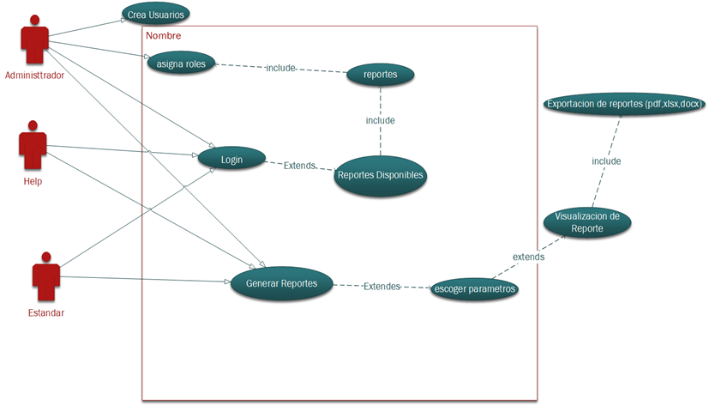

* + 1. **DCU-02: Gestión de empresa:**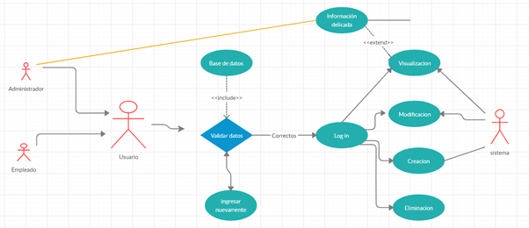
    2. **DCU-03: Licenciamiento:**

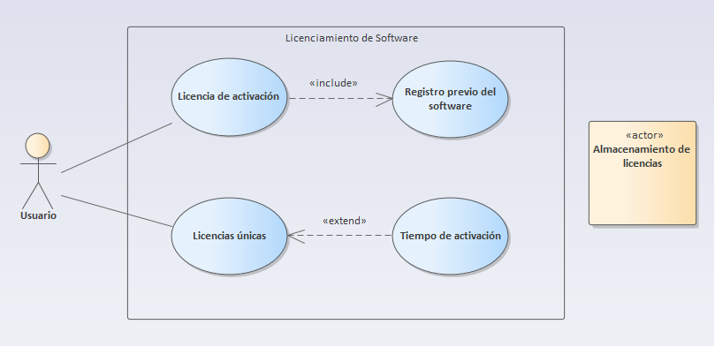

* + 1. **DCU-05: Gestión de mercadeo:**

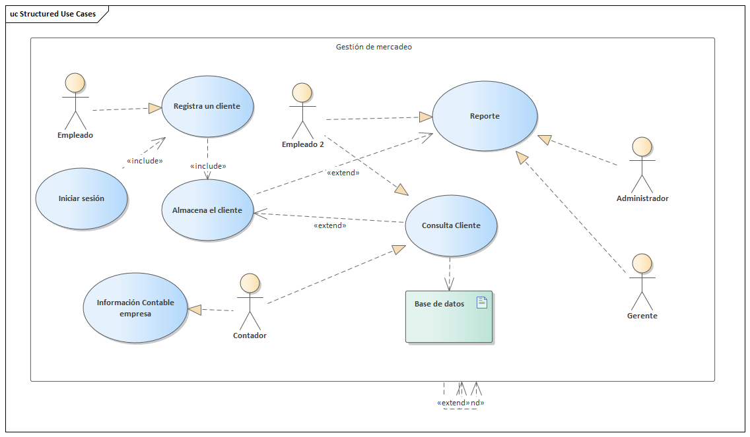

* + 1. **DCU-04: Chequeo de base de datos:**

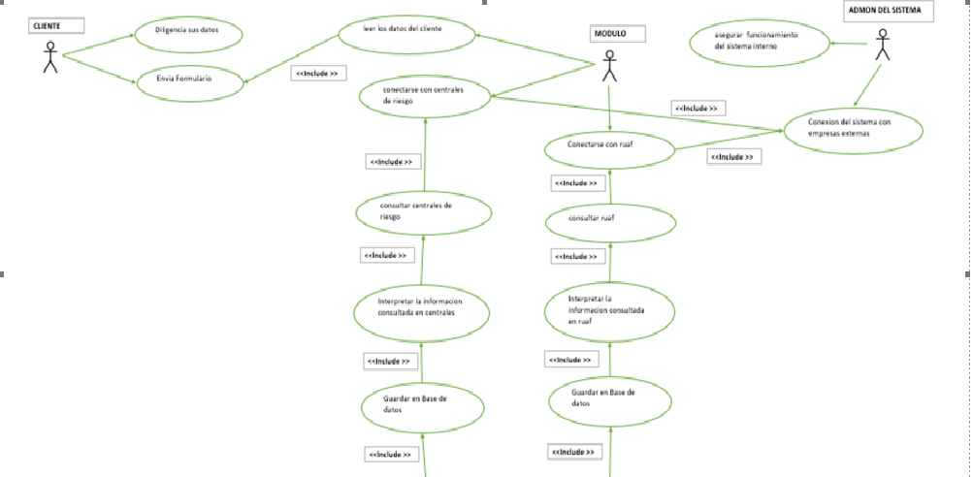

* + 1. **DCU-06: Gestión de cartera:**

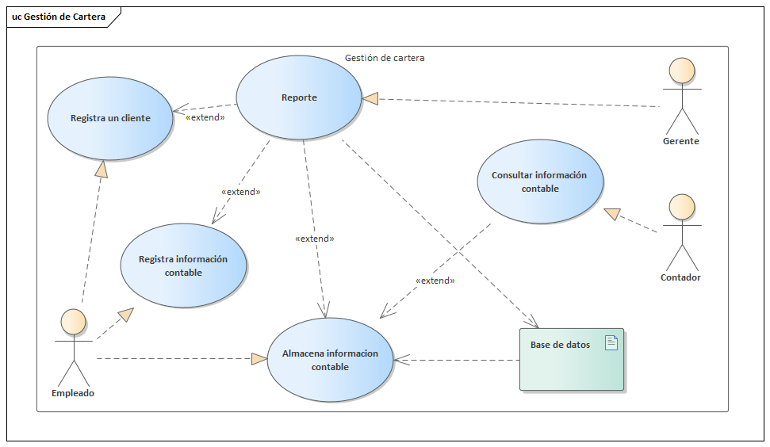

* + 1. **Listado de Casos de Uso**

|  |  |  |  |  |  |  |
| --- | --- | --- | --- | --- | --- | --- |
| **Nombre Caso de Uso** | **Abreviatura** | **Complejidad** | **Riesgo** | **Arquitectura** | **Prioridad Cliente** | **Prioridad Final** |
| Gestión de personas | CUGP-01 | Alta | Fallos en el ingreso de los clientes. | JAVA | Alta | Alta |
| Gestión de empresa | CUGE-02 | Media | Fallos en los reportes generados | JAVA | Alta | Alta |
| Autenticación | CUAU-03 | Alta | Ingreso de personas ajenas a la empresa. | JAVA | Alta | Alta |
| Licenciamiento | CULC-04 | Muy Alta | Pirateo del sistema o distribución ilegal. | JAVA | Alta | Alta |
| Chequeo en bases de datos. | CUDB-05 | Media | Tiempo prolongado en consultas a la DB. | SQL | Media | Media |
| Cartera | CUCA-06 | Media | Errores en la contabilidad, datos erróneos. | JAVA | Media | Alta |

* + 1. **Detalle de los Casos de Uso**
* **CUGP-01: Caso de uso de gestión de personas:** Este caso de uso representa el proceso por el cual el empleado registra en el software toda la información coherente a la persona que se está almacenando, con el fin de generar reportes a las empresas a nivel nacional por parte de la gerencia de la misma, estos informes de personas contienen toda la información relevante que es usada en otras condiciones internas y externas a la empresa especificadas en los documentos anteriores.
* **CUGE-02: Caso de uso de gestión de empresa:** Este caso de uso se refiere a todo el manejo interno que se maneja dentro de la empresa por medio del software, el ingreso de la información, el envío de reportes, la verificación de los datos financieros por parte del departamento contable, la corrección y el envío de reportes a los empleados y administración, las consultas, conexiones a otras entidades y conexiones internas de todos los empleados con el sistema y demás funcionalidades futuras.
* **CUAU-03: Caso de uso de autenticación:** Este caso de uso hace referencia a la autenticación de usuarios en el sistema por medio de un sistema de ingreso de usuario por privilegios, estos privilegios se manejan un apartado de autenticación para cada rango de la empresa, para empleados, administradores y gerentes, también como un módulo de registro por si se ingresa por primera vez al sistema.
* **CULC-04: Caso de uso de Licenciamiento:** Este caso de uso se implementa para registrar el software a esta empresa y que sea único para la misma, evitando la distribución del mismo software para evitar ataques o conocimientos del mismo a otras entidades que necesiten vulnerar el sistema.
* **CUDB-05: Caso de uso chequeo de base de datos:** Este caso de uso determina la conexión a través de una base de datos para la empresa, por medio de una conexión interna y externa de la misma, esto para verificar la información almacenada por los empleados y que requiere ser consultada en momentos específicos y así es necesario.
* **CUCA-06: Caso de uso de cartera:** Este caso de uso se maneja toda la información contable de las personas y la empresa misma, se generan chequeos de la información suministrada, como también el chequeo de otras entidades financieras, también se maneja la información financiera de la misma empresa y se verifica que los datos entregados sean correctos y no presenten irregularidades.
  1. **Requerimientos No Funcionales**

**RNF-01: Comando de voz de las instrucciones:** Hace referencia a un comando de voz que se pone en el programa que es activado al momento de instalar el software, dependiendo del registro del usuario, si presenta una discapacidad visual el software le hablara por medio de un comando de voz todas las ventanas que está usando y dando instrucciones de lo que está haciendo en el momento, esto se activa y se desactiva por medio de una tecla (F5).

**RNF-02: Registro de llaves únicas a través de registro de equipos que usan el software:** Esta funcionalidad se refiere a un registro que se ingresa dentro de los equipos que van a usar el software, con el fin de que las licencias otorgadas sean únicas por cada equipo de cómputo que se esté manejando, con el fin de evitar su distribución por parte de terceros.

**RNF-03: Pestañas para ingreso de usuarios por rangos y privilegios:** Esta funcionalidad no es tan importante, pero organiza el software, de tal manera que cada quien ingrese donde le corresponde bajo sistema de seguridad distintos, esto para evitar el ingreso de usuarios a donde no les he permitido.

* + 1. **Del Producto**
       1. **Usabilidad:**
* **RN-1** El sistema está preparado para ser operado a través de mouse y teclado.
* **RN-2** Las pantallas serán desarrolladas para ambiente Windows 7 ó posterior, con resolución de pantalla de 800 x 600, o superior.
* **RN-3** Todas las pantallas deben tener un modo de cancelar la operación en curso.
* **RN-4** Desplegar mensajes de error y advertencia intuitivos.
* **RN-5** Verificar/validar límites de campos y tipos de datos de las pantallas en relación al modelo de datos.
* **RN-6** La consulta Web debe ser accedida desde cualquier navegador.
  + - 1. **Confiabilidad:**
* **RN-7** Implementar mecanismos que aseguren la integridad de los datos.
* **RN-8** Se debe asegurar la disponibilidad del Sistema 24 X 7 X 365
  + - 1. **Performance:**
* **RN-9** Se espera que el tiempo de respuesta en el momento de presionar un botón para continuar con el flujo de la información que no supere los 20 segundos.
* **RN-10** Se espera mantener la escalabilidad del sistema en relación a la concurrencia de usuarios (cantidad de usuarios entre 15 y 40 concurrentes)
* **RN-11** El sistema deberá liberar a todos los recursos de memoria al momento de cerrar una ventana y finalizar una funcionalidad.
  + - 1. **Soportabilidad:**
* **RN-12** El control de integridad de datos se hará del lado de la capa de datos (a nivel de la base de datos utilizando las claves foráneas). Los mensajes de error serán capturados por la aplicación y serán visualizados al usuario final.
* **RN-13** Implementar Reglas de Negocio y procesos de auditoría a nivel de la capa de datos (a nivel de la base de datos utilizando desencadenadores).
  + - 1. **Documentación:**
* **RN-14** Correcta redacción y ortografía en las pantallas.
* **RN-15** Uso estandarizado de pantallas, mensajes y estilos.

* + 1. **Del Ambiente**
       1. **Ético:**
* **RN-16** El sistema debe garantizar la confidencialidad de la información de los Clientes y de los valores negociados con el Cliente.
  + - 1. **Legales:**
* **RN-17** Se debe cumplir lo establecido en los Contratos.

1. **Requerimientos de Interfaz**
   1. **Interfaces de Hardware**

* **Ratón:** El software debe interactuar con el movimiento del ratón y los botones del ratón. El ratón se activan las zonas de entrada de datos, botones de comando y seleccione las opciones de los menús.

* **Teclado**: El software deberán interactuar con las pulsaciones del teclado. El teclado de entrada de datos en el área activa de la base de datos.

* **La pantalla del monitor:** El software deberá mostrar información al usuario a través de la pantalla del monitor.

* 1. **Interfaces de Software**

Las interfaces de usuario están relacionadas con las pantallas, ventanas

(formularios) que debe manipular el usuario para realizar una operación

determinada. Dicha manipulación el usuario la realizará por medio del teclado y el

Mouse (ratón).

Teniendo en cuenta de que las interfaces de usuario también abarcan las

ayudas correspondientes en cada uno de los procesos que realice el sistema.

Las interfaces de usuario ayudarán al usuario final, por lo que se dichas interfaces incluirán:

* Botones.
* Menús desplegables.
* Mensajes informativos.
* Mensajes de error.
* Cuadros de diálogo.
* Formularios para el ingreso, modificación, actualización y eliminación de datos. Así como para las operaciones y las ayudas que se mencionó anteriormente.
* Otros.

***Nota: Se muestra una previa de lo que será las interfaces de usuario, El usuario previamente debe tener su cuenta de usuario en el sistema para poder***

***acceder.***

***Imagen 1***

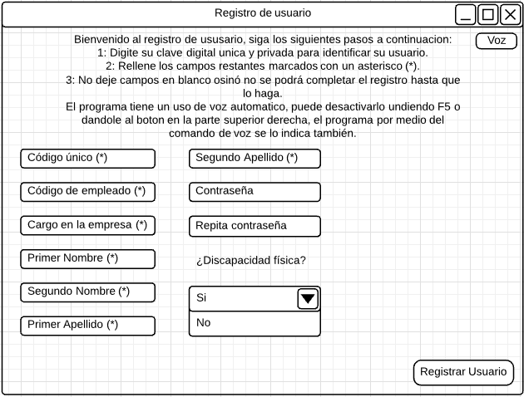

***Imagen 1 - Registro de personal por primera vez.***

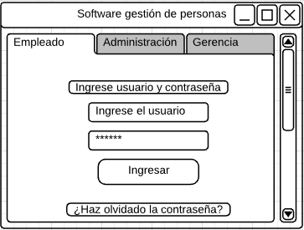

***Imagen 2 - Autenticación de usuario.***

***Imagen 3***

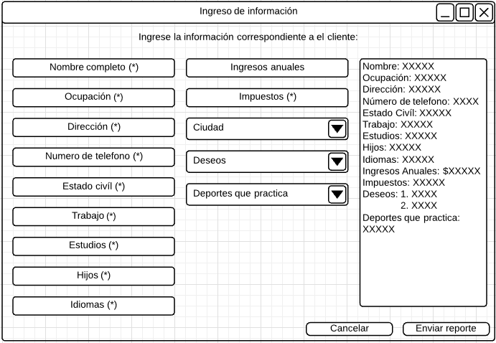

***Imagen 3 - Ventana de registro de información.***

***Imagen 4***

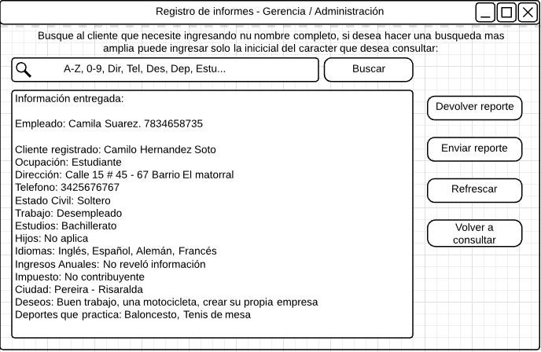

***imagen 4 - Ventana de consulta de clientes por gerencia y administración.***

***Imagen 5***

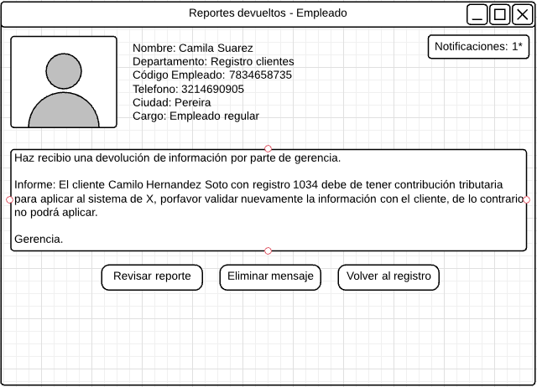

***Imagen 4 - Ventana que aparece cuando un cliente es devuelto por Gerencia o Administración***

* 1. **Interfaces de Comunicación**

La interfaz de comunicación entre el servidor de base de datos Oracle Database y la aplicación desarrollada en JAVA se lo realiza mediante JDBC.

1. **Restricciones de Diseño**
   1. **Herramientas de desarrollo:**

El sistema será desarrollado en JAVA un lenguaje con una orientación a objetos, el motor de la base de datos es Oracle Database de tecnología Objeto-Relacional, la

metodología para el desarrollo se basará en las mejores características de las

metodologías tradicionales.

## Seguridad:

La infraestructura de red, así como sus terminales deben cumplir con normas

según la IEEE en la forma de conexión a los equipos, para tener tiempos de

respuesta mínimos.

* **Número de terminales a manejar:**

Se contará con un servidor de base de datos en la matriz de la empresa.

* **Número de usuarios simultáneos:**

El número de usuarios que interactúan simultáneamente con nuestro sistema es de 3 usuarios.

* **Número de transacciones a manejar dentro de ciertos periodos de tiempo:**

Se estima que se maneja alrededor 30 transacciones durante el día, tomando en cuenta que la cajera realiza aproximadamente 20 operaciones diarias, como ahorros y retiros y el resto lo hace el gerente y la secretaria tareas propias.

El servidor de base de datos, deberá tener un respaldo apropiado, así como

personal técnico listo para cualquier eventualidad.

* 1. **Rendimiento:**

La infraestructura de red, así como sus terminales deben cumplir con normas

según la IEEE en la forma de conexión a los equipos, para tener tiempos de

respuesta mínimos.

* **Número de usuarios simultáneos:**

El número de usuarios que interactúan simultáneamente con el sistema es de 5 usuarios.

* **Número de terminales a manejar:**

Se contará con un servidor de base de datos en la matriz de la empresa.

1. **Requerimientos de Licencia**

El software utilizará el tipo de licencia de software única privada. Esta licencia se maneja en el ámbito privado del desarrollo de software, teniendo en cuenta que los propietarios establecen las reglas de uso, redistribución, copia, modificación, cesión y cualquier otra consideración que estime el programador original, en esto encontramos que estas licencias no permiten que el software sea modificado en ninguna de sus partes, tampoco permite ser desensamblado, copiado o distribuido de formas en las que la licencia no lo permita, además estas prácticas dentro de este tipo de software se consideran piratería y se puede incurrir en términos legales si este tipo de cosas llegan a suceder.

Bajo estas licencias se acobija la posibilidad de que el desarrollador del software brinda actualizaciones, servicio técnico y mantenimiento del software otorgado al usuario que lo haya adquirido bajo su licenciamiento.